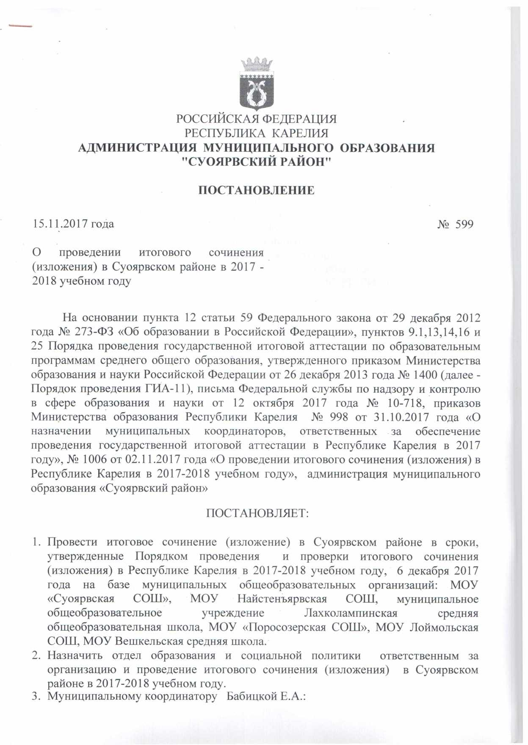

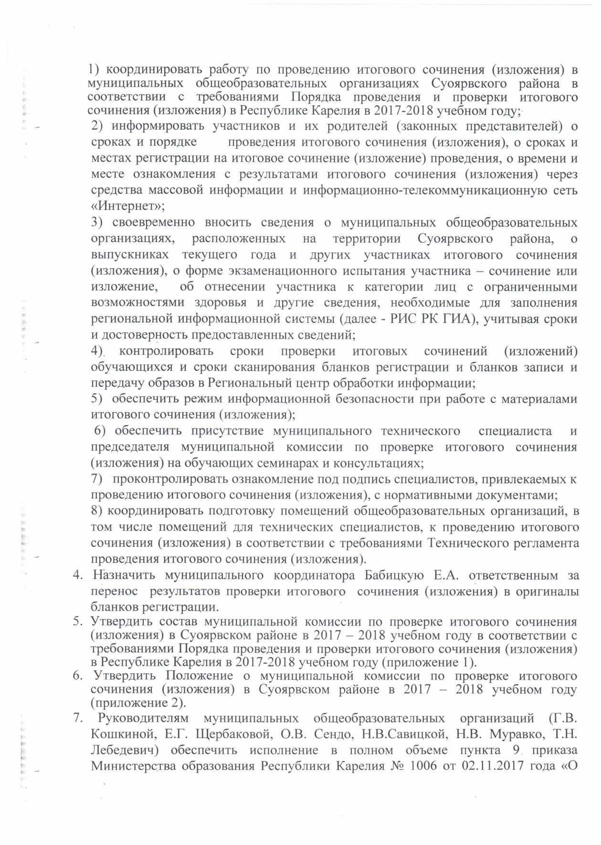

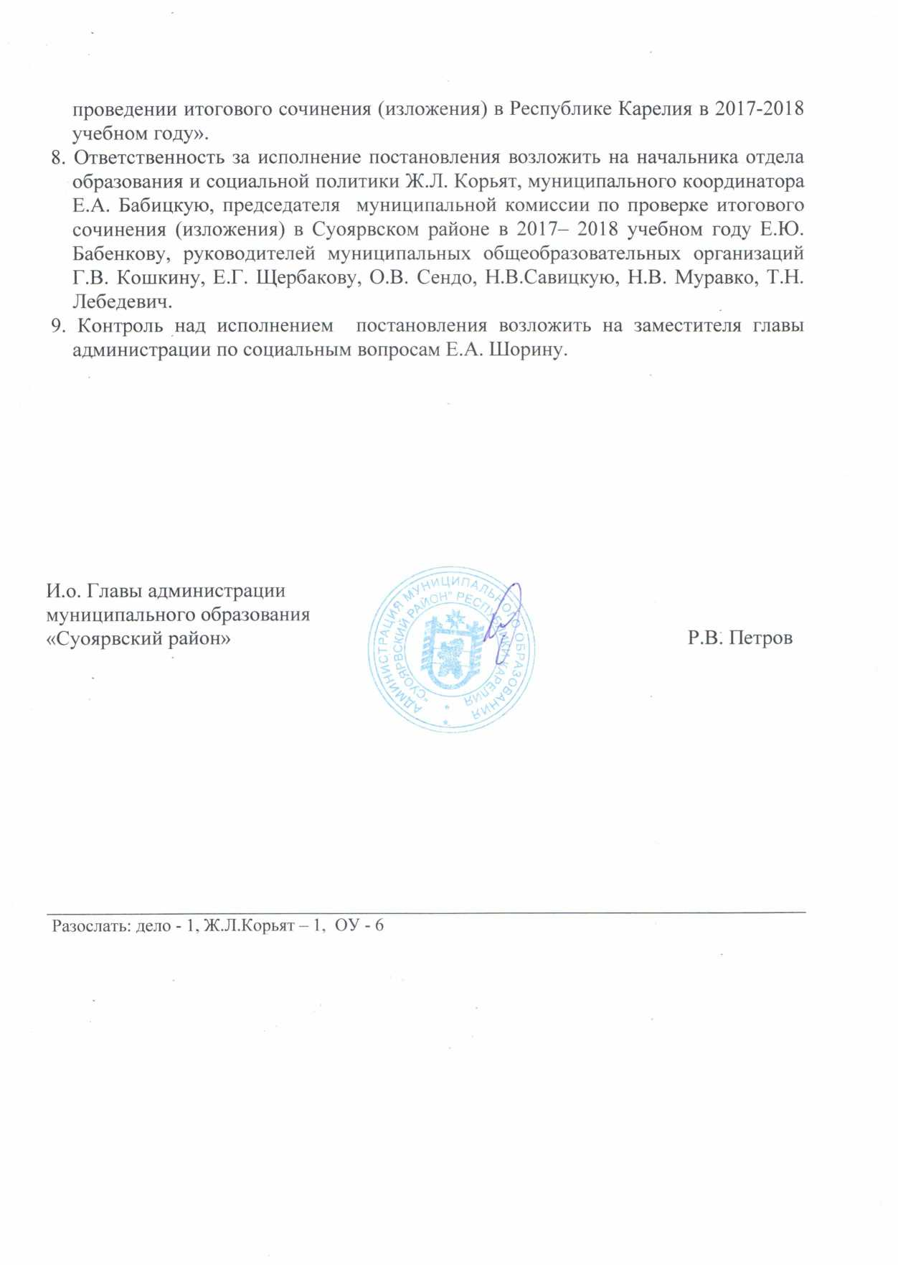

Приложение 2 к постановлению администрации муниципального образования «Суоярвский район» № от 14.11.2017 года
ПОЛОЖЕНИЕ
о муниципальной комиссии по проверке
итогового сочинения (изложения)
в Суоярвском районе в 2017 - 2018 учебном году
Положение о муниципальной комиссии по проверке итогового сочинения (изложения) (далее - Положение) разработано на основании Порядка проведения государственной итоговой аттестации по образовательным программам среднего общего образования, утвержденного приказом Министерства образования и науки Российской Федерации от 26 декабря 2013 года № 1400, Порядка проведения и проверки итогового сочинения (изложения) в Республике Карелия в 2017-2018 учебном году, утвержденного приказом Министерства образования Республики Карелия от 02 ноября 2017 года № 1006, методических рекомендаций по проведению итогового сочинения (изложения), направленных Федеральной службой по надзору в сфере образования и науки (далее - Рособрнадзор) письмом от 12 октября 2017 года№ 10-718.
- Общие положения
1Л. Положение определяет порядок работы муниципальной комиссии по проверке итогового сочинения (изложения) (далее - муниципальная комиссия) в Суоярвском районе в 2017 - 2018 учебном году.
  - Муниципальная комиссия по проверке итогового сочинения (изложения) создается в Суоярвском районе для проверки итогового сочинения (изложения) участников, зарегистрированных для написания итогового сочинения (изложения) на территории Суоярвского района. Цель работы комиссии - объективность оценивания итогового сочинения (изложения).
. 1.3. Муниципальная комиссия по проверке итогового сочинения (изложения) в своей работе руководствуется следующими документами:
приказ Министерства образования и науки Российской Федерации от 26 декабря
- года № 1400 «Об утверждении порядка проведения государственной
итоговой аттестации по образовательным программам среднего общего
образования»;
приказ Министерства образования и науки Российской Федерации от 05 августа
- года № 923 « О внесении изменений в Порядок проведения государственной
итоговой аттестации по образовательным программам среднего общего
образования»;
приказ Министерства образования Республики Карелия от 02 ноября 2017 года № 1006;
письмо Федеральной службой по надзору в сфере образования и науки от 12 октября 2017 года № 10-718.
- Структура и состав комиссии муниципальной комиссии по проверке итогового сочинения(изложения)
- Муниципальная комиссия формируется из школьных учителей-
предметников муниципальных общеобразовательных организаций Суоярвского района, с возможным привлечением независимых экспертов. .
- В состав муниципальной комиссии по проверке итогового сочинения (изложения) входят председатель комиссии, заместитель председателя и эксперты.
- Члены муниципальной комиссии должны соответствовать указанным ниже требованиям:
- владение необходимой нормативной базой:
федеральный компонент государственных стандартов основного общего среднего (полного) общего образования по русскому языку, по литературе (базовый и профильный уровни), утвержденный приказом Минобразования России от 05.03.2004г. № Ю89);
нормативные правовые акты, регламентирующие проведение итогового сочинения (изложения);
рекомендации по проведению итогового сочинения (изложения) в выпускных классах организаций, реализующих образовательные программы среднего общего образования;
технический регламент проведения итогового сочинения (изложения) в выпускных классах организаций, реализующих образовательные программы среднего общего образования;
методические рекомендации по проведению итогового сочинения (изложения) в выпускных классах организаций, реализующих образовательные программы среднего общего;
- владение необходимыми предметными компетенциями:
наличие высшего профессионального (педагогического) образования по специальности «Русский язык и литература» с квалификацией «Учитель русского языка и литературы»;
наличие опыта проверки сочинений (изложений) в выпускных классах образовательных организаций, реализующих программы среднего общего образования;
- владение содержанием основного общего и среднего общего образования: федерального компонента государственного стандарта общего образования (приказ Минобразования России от 05.03.2004 № 1089), примерных образовательных программ и учебников, включенных в федеральный перечень
учебников, рекомендованных (или допущенных) Министерством образования и науки Российской Федерации к использованию в образовательном процессе в общеобразовательных учреждениях;
- владение компетенциями, необходимыми для проверки сочинения (изложения):
знание общих научно-методических подходов к проверке и оцениванию сочинения (изложения);
знание порядка проведения проверки итоговых сочинений;
умение проверять и объективно оценивать сочинения обучающихся;
умение применять установленные критерии и нормативы оценки;
умение разграничивать ошибки и недочёты различного типа, выявлять в работе
экзаменуемого однотипные и негрубые ошибки; правильно классифицировать
ошибки в сочинениях экзаменуемых;
умение оформлять результаты проверки, соблюдая установленные технические требования;
умение обобщать результаты.
- Состав муниципальной комиссии ежегодно утверждается Постановлением администрации муниципального образования «Суоярвский район».
- Организация работы муниципальной комиссии по проверке итогового сочинения (изложения), функции председателя и экспертов комиссии
- Работу муниципальной комиссии по проверке итогового сочинения (изложения) возглавляет председатель, который отвечает за организацию работы, своевременную и объективную проверку работ участников итогового сочинения (изложения) на территории Суоярвского района.
3.2.. Муниципальная комиссия по проверке итогового сочинения (изложения) размещается в здании МОУ «Суоярвская СОШ», позволяющим ограничить доступ посторонних лиц и обеспечить соблюдение режима информационной безопасности и надлежащих условий хранения документации.
- Работа экспертов муниципальной комиссии по проверке итогового сочинения (изложения) организуется в строгом соответствии с нормативными документами и утвержденными инструкциями.
- Распределение работ между экспертами муниципальной комиссии по проверке итогового сочинения (изложения) осуществляет председатель комиссии, учитывая, что эксперты не могут проверять работы своих учеников, фиксирует данное распределение протоколом.
- Функции председателя муниципальной комиссии по проверке итогового сочинения (изложения):
- организация и проведение согласования подходов экспертов к оцениванию итоговых сочинений (изложений) по реальным критериям непосредственно перед проверкой;
- распределение работ между экспертами муниципальной комиссии по проверке итогового сочинения (изложения);
- организация учета количества проверенных работ (затраченного рабочего времени) экспертом муниципальной комиссии по проверке итогового сочинения (изложения);
- обеспечение своевременной проверки итоговых сочинений (изложений) в соответствии с инструкциями и установленными требованиями;
- обеспечение режима хранения и информационной безопасности при проверке итоговых сочинений (изложений);
- информирование муниципального координатора по подготовке и проведению итогового сочинения о ходе проверки итоговых сочинений (изложений) и возникающих проблемах;
- Председатель муниципальной комиссии по проверке итогового сочинения (изложения) имеет право:
- давать указания экспертам муниципальной комиссии по проверке итогового сочинения (изложения) в рамках своих полномочий;
- отстранять экспертов муниципальной комиссии по проверке итогового сочинения (изложения) в случае возникновения проблемных ситуаций от участия в работе комиссии;
- принимать решения по организации работы муниципальной комиссии по проверке итогового сочинения (изложения) в случае возникновения форсмажорных ситуаций (по согласованию с муниципальным координатором);
- рекомендовать экспертов муниципальной комиссии по проверке итогового сочинения (изложения) к поощрениям.
- Председатель муниципальной комиссии по проверке итогового сочинения (изложения) обязан:
- выполнять возложенные на него функции в соответствии с настоящим положением;
- соблюдать требования законодательных и иных нормативных правовых актов, инструкций.
- обеспечить соблюдение конфиденциальности и режима информационной безопасности при проверке итоговых сочинений (изложений), хранении и передаче результатов проверки муниципальному координатору;
- своевременно информировать муниципального координатора о возникающих проблемах и трудностях, способных привести к задержке в работе муниципальной комиссии по проверке итогового сочинения (изложения) и нарушению сроков проверки итоговых сочинений (изложений).
- Эксперт муниципальной комиссии по проверке итогового сочинения (изложения) вправе:
- получать инструкции по организации работы муниципальной комиссии по проверке итогового сочинения (изложения);
- обсуждать с председателем комиссии и экспертами процедурные вопросы проверки итоговых сочинений (изложений).
. 3.9. Эксперт муниципальной комиссии по проверке итогового сочинения
(изложения) обязан:
- принять участие в проведении согласования подходов экспертов к оцениванию итоговых сочинений (изложений) по реальным критериям непосредственно перед проверкой;
- выполнять возложенные на него функции на самом высоком уровне профессионализма, этических и моральных норм;
- проверять и оценивать сочинения (изложения) в соответствии с критериями и согласованиями;
- информировать председателя муниципальной комиссии о количестве проверенных работ;
- соблюдать конфиденциальность и установленный порядок обеспечения информационной безопасности при проверке итоговых сочинений (изложений);
- информировать председателя муниципальной комиссии по проверке итогового сочинения (изложения) о проблемах, возникающих при проверке итоговых сочинений (изложений);
3.10. В случае нарушения требований конфиденциальности и информационной безопасности, злоупотреблений установленными полномочиями, совершенных из корыстной или иной личной заинтересованности, председатель и эксперты комиссии несут ответственность в соответствии с законодательством Российской Федерации.
- Проверка итогового сочинения (изложения)
- Проверка каждого сочинения (изложения) проводится однократно.
- Председатель муниципальной комиссии передает копии бланков регистрации и копии бланков записей сочинений (изложений) экспертам для проверки.
- Эксперты муниципальной комиссии осуществляют проверку итоговых сочинений (изложений) участников и их оценивание в соответствии с критериями оценивания, утвержденными Федеральной службой по надзору в сфере образования и науки.
- Результаты проверки итоговых сочинений (изложений) и оценка вносятся в копию бланка регистрации, на котором эксперт ставит свою подпись и её расшифровку.
- После проверки и оценивания копии бланков итогового сочинения (изложения) эксперты муниципальной комиссии передают председателю муниципальной комиссии, который передает их ответственному, определенному Постановлением администрации муниципального образования «Суоярвский район» для переноса результатов проверки из копий бланков регистрации в оригиналы бланков регистрации обучающихся, выпускников прошлых лет.
- Проверка итоговых сочинений (изложений) и их оценивание муниципальной комиссией проводится 7 декабря на базе МОУ «Суоярвская СОШ» с 9.30 часов.
Приложение 1 к постановлению администрации муниципального образования «Суоярвский район» № от 14.11.2017 года
Состав муниципальной комиссии по проверке итогового сочинения (изложения)
в Суоярвском районе в 2017 - 2018 учебном году.
Председатель комиссии - Бабенкова Елена Юрьевна - учитель русского языка и литературы МОУ «Суоярвская СОШ».
Эксперты комиссии:
Михайлова Наталья Владимировна - учитель русского языка и литературы МОУ «Суоярвская СОШ»,
Корналевская Елена Эдуардовна - учитель русского языка и литературы МОУ «Суоярвская СОШ»
Федькова Ольга Владимировна - учитель русского языка и литературы МОУ «Суоярвская СОШ»
Аверкина Елена Борисовна - учитель русского языка и литературы МОУ «Поросозерская СОШ»
Логинова Виктория Викторовна - учитель русского языка и литературы МОУ «Поросозерская СОШ»
Хан Марина Владимировна - учитель русского языка и литературы МОУ «Поросозерская СОШ»
Еолубцова Надежда Тимофеевна - учитель русского языка и литературы МОУ Лахколампинская СОШ
Сорокина Наталья Владимировна - учитель русского языка и литературы МОУ Лахколампинская СОШ
Симонова Салиса Ильгизовна - учитель русского языка и литературы МОУ Найстенъярвская СОШ
Ефимова Юлия Викторовна - учитель русского языка и литературы МОУ «Вешкельская средняя школа»
Сухова Елена Александровна - учитель русского языка и литературы МОУ «Вешкельская средняя школа»
Красильникова Нина Ивановна - учитель русского языка и литературы МОУ Лоймольская СОШ

